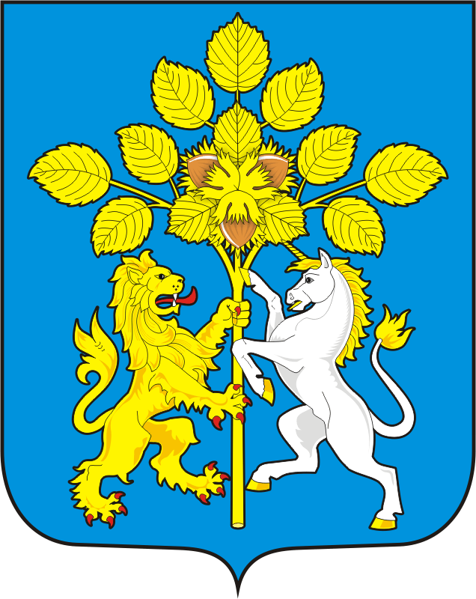

СОВЕТ ДЕПУТАТОВ муниципального образования СПАССКИЙ сельсовет Саракташского района оренбургской области
ПЕРВЫЙ созыв

Р Е Ш Е Н И Е
сорокового внеочередного заседания Совета депутатов
Спасского сельсовета первого созыва

29 ноября 2019 с. Спасское № 163

О внесении изменений в Положение о бюджетном процессе
в муниципальном образовании Спасский сельсовет
Саракташского района Оренбургской области

В соответствии Федеральным законом от 26.07.2019 № 199-ФЗ «О внесении изменений в Бюджетный кодекс Российской Федерации в части совершенствования государственного (муниципального) финансового контроля, внутреннего финансового контроля и внутреннего финансового аудита», рассмотрев протест прокуратуры Саракташского района Оренбургской области, руководствуясь Уставом муниципального образования Спасский сельсовет,
Совет депутатов Спасского сельсовета
РЕШИЛ:
- Внести в Положение о бюджетном процессе в муниципальном образовании Спасский сельсовет Саракташского района Оренбургской области, утвержденное решением Совета депутатов муниципального образования Спасский сельсовет Саракташского района Оренбургской области от 26.06.2019 № 148, следующие изменения:
1.1. Пункт 7 части 1 статьи 2 признать утратившим силу.
- Настоящее решение вступает в силу со дня его обнародования и подлежит размещению на сайте администрации Спасского сельсовета.

- Контроль за исполнением данного решения возложить оставляю за собой.

Председатель Совета депутатов,
глава муниципального образования В.А.Спицин

Разослано: | прокуратуре района, места для обнародования НПА, официальный сайт администрации сельсовета, в дело

